Título en español sin siglas
Título traducido al inglés
Nombre Autor 1¹ ¹Afiliaci´on autor 1, ORCID, correo
Nombre Autor 2², ²Afiliaci´on autor 2, ORCID, correo,
Nombre Autor 3³³Afiliaci´on autor 3, ORCID, correo.
Recibido: aaaa/mm/dd Aceptado: aaaa/mm/dd Publicado: aaaa/mm/dd

Resumen
Introducción: iniciar con una breve explicación del tema. Objetivo: iniciar el objetivo del manuscrito con el infinitivo en tiempo presente. Método: describir la metodología empleada (tipo de estudio, enfoque o paradigma empleado) y cómo se desarrolló la investigación. Resultados: exponer de forma general el principal resultado de la investigación. Conclusión: exponer de forma sintética el principal hallazgo derivado del estudio investigativo. Un buen resumen es exacto y coherente. Se debe escribir en un párrafo de hasta 250 palabras. Para facilitar el trabajo de árbitros y revisores, debe verificar el cumplimento de las partes del resumen. No elimine las partes explícitas de cada parte del resumen y luego de los dos puntos escriba en minúscula.
Palabras clave: incluir de 3 a 5 palabras claves separadas por punto y coma (;), ordenadas alfabéticamente y en minúsculas. No ponerles punto y final
Abstract
Traducir el resumen al idioma inglés. No utilizar sistemas de traducción automáticos.
Keywords:
Palabras clave con su correspondiente traducción al idioma inglés. No utilizar sistemas de traducción automáticos

Introducción
Debe contar con la bibliografía más reciente, preferiblemente en un rango de 5 años. Debe expresar la problemática, antecedentes de la investigación que se argumenta, declarar los principales aspectos sobre los que versa la revisión bibliográfica y el objetivo.

Desarrollo
Iniciar el desarrollo con un párrafo introductorio

Epígrafe Uno En Negrita Iniciando Cada Palabra Con Letra Inicial Mayúscula

Epígrafe Dos En Negrita Iniciando Cada Palabra Con Letra Inicial Mayúscula

Epígrafe tres en negrita iniciando cada palabra con letra inicial mayúscula

Epígrafe Cuatro En Negrita Iniciando Cada Palabra Con Letra Inicial Mayúscula. El próximo párrafo comienza seguido del punto final del subtitulo.

Uso de Tablas
Use el mismo tipo y tamaño de fuente en las tablas que en el resto de tu texto. El cuerpo de la tabla (celdas) puede tener interlineado sencillo, 1,5 o interlineado doble. Utilice el interlineado que haga el diseño de tabla más efectivo para la compresión de la información presentada. Utilice interlineado doble en el número de la tabla, título y notas.
Hay dos opciones para la ubicación de tablas (y figuras) en una investigación. La primera es incrustar tablas en el texto después de que la menciones por primera vez; la segunda opción es agregar cada tabla en una página separada después de la lista de referencias.
Las tasas de respuesta se presentan en la Tabla 1. Los resultados indican que las tasas de respuesta para los cursos presenciales fueron mucho más altas que para los cursos en línea.
Tabla 1
Tasas de respuesta para los cursos presenciales
Encuesta presencial | 591
Encuesta telefónica | 133
Total | 724
Nota. Tomado de Díaz y Palacios (2013).

Uso de Imágenes
Las imágenes pueden aparecer incrustadas en el texto o al final en un listado de Figuras. Si las incrustas en el texto debes hacerlo, idealmente, después de ser referidas. Es decir, primero se hace el comentario refiriéndose a la imagen por su número y luego se añade la figura al texto.
El primer punto que debemos considerar a la hora de insertar una figura en un trabajo académico es reflexionar sobre el valor de la información de la figura en el contexto del documento. ¿La figura ayuda sustancialmente al entendimiento del documento o de resultados? ¿o la figura duplica otros elementos del trabajo? Si la figura ayuda, debemos incluirla en el trabajo, de lo contrario, no hay necesidad.
Como podemos ver en la Figura 1, los clientes han disminuido sus pedidos debido a la inflación.
Figura 1
Pedidos de clientes
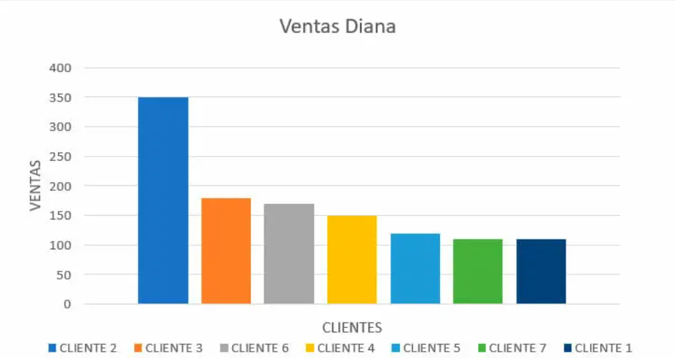
Nota. Tomado de González (2020).

Conclusiones
Responden a los objetivos planteados por el investigador, enunciados en la introducción y resumen.

Referencias Bibliográficas
Por la norma APA 7a edición, use preferiblemente revistas científicas indexadas en bases de datos tales como Scielo, Dialnet, Scopus, Redalyc, con una actualidad de los últimos cinco años, los sitios web deben ir directamente al artículo que se referencia.
Díaz de Rada, V., y Palacios Gómez, J. L. (2013). Comparación de las tasas de respuesta en el uso combinado de modalidades de encuesta. Revista Española de Investigaciones Sociológicas (REIS), 141(1), 159-170.
González Arévalo, R. (2020). Del Adriático al Atlántico: Venecia y Cádiz entre navegación, diplomacia y comercio (siglos XIV-XV). Hispania. Revista Española de Historia, 80(264), 11-45. https://doi.org/10.3989/hispania.2020.001

Este debe ser el final de la página 15
ES OBLIGATORIO NO EXCEDER LAS 15 CUARTILLAS

Conflicto de interés
Los autores no declaran conflictos de intereses.
Esta obra está bajo una licencia internacional Creative Commons Atribución-NoComercial-CompartirIgual 4.0. Se permite su copia y distribución por cualquier medio siempre que mantenga el reconocimiento de sus autores, no haga uso comercial de los contenidos y no realice modificación de la misma.

